疫知通
--防疫信息管理系统系统
数据库设计文档

2053853 孟星羽
2053381 乔同泽
2053032 刘家贤
2053872 朱洵缘
2051563 杨海晏
2054077 王若萱
2052642 崔敬文
2052431 魏珈仪
2052329 方必诚
2053509 唐艺嘉

目 录
1. 系统数据需求 1
1.1 各部分信息说明 1
1.1.1 用户信息 1
1.1.2 物资信息 1
1.1.3 个人信息 1
1.1.4 快递员信息 1
1.1.5 疫情防控单位信息 1
1.1.6 捐赠方信息 2
1.1.7 物资需求信息 2
1.1.8 医疗资源 2
1.1.9 检测机构情况 2
1.1.10 核酸点信息 2
1.1.11 隔离点信息 2
1.1.12 检测机构分配 3
1.1.13 人员信息 3
1.1.14 病历记录 3
1.1.15 风险地区 3
1.1.16 风险人群 3
1.2 各部分功能描述及数据需求 3
1.2.1 物资需求统计 3
1.2.2 疫情防控单位管理 4
1.2.3 物资运输 4
1.2.4 物资采购 4
1.2.5 物资捐赠 4
1.2.6 防控单位现有物资查询 4
1.2.7 物资短缺预警 5
1.2.8 物资临保质期预警 5
1.2.9 物资分配 5
1.2.10 物资捐赠记录查询 5
1.2.11 物资购买记录查询 5
1.2.12 个人需求表单查询 6
1.2.13 单次采样信息统计 6
1.2.14 志愿申请信息统计 6
1.2.15 核酸点分配 6
1.2.16 隔离点分配 6
1.2.17 医疗资源分配 6
1.2.18 地区风险等级评估 7
1.2.19 病例记录功能 7
1.2.20 核酸信息录入 7
1.2.21 每日防疫信息公示 7
1.3 组织结构 7
2. 概念设计 9
2.1 总体E-R图 9
2.2 需求模块E-R图 12
2.3 管理模块E-R图 13
2.4 运输模块E-R图 14
2.5 采购模块E-R图 14
2.6 捐赠模块E-R图 15
2.7 志愿申请E-R图 15
2.8 核酸点分配E-R图 16
2.9 隔离点分配E-R图 16
2.10 核酸信息录入E-R图 17
2.11 每日防疫信息公示E-R图 17
2.12 病历记录E-R图 18
2.13 风险地区及风险人群E-R图 19
2.14 医疗资源分配E-R图 20
2.15 地区风险等级评估E-R图 20
3. 逻辑设计 22
3.1 表的设计 22
3.1.1 user表 23
3.1.2 EpidemicControlUnits表 23
3.1.3 person表 23
3.1.4 manage表 24
3.1.5 courier表 24
3.1.6 goods表 24
3.1.7 transport表 25
3.1.8 UnitsPurchase表 25
3.1.9 donor表 25
3.1.10 DonorPurchase表 26
3.1.11 DonateToUnits表 26
3.1.12 DemandForm表 26
3.1.13 WriteDemandForm表 26
3.1.14 ViewDemandForm表 27
3.1.15 MedicalResource表 27
3.1.16 TestingInstitution表 27
3.1.17 Sampling表 27
3.1.18 TestingCenter Form 28
3.1.19 RiskingArea Form 28
3.1.20 Volunteer Form 28
3.1.21 TestingCenterAssignment 28
3.1.22 CaseRecord Form 29
3.1.23 Trajectory Form 29
3.1.24 IsolationSpotAssignment表 29
3.1.25 staff表 29
3.1.26 Isolated points表 30
3.1.27 Distribution of testing institutions表 30
3.2 数据库关系图 31
附录A. 图表索引 32

系统数据需求

各部分信息说明

用户信息
来源：用户注册（包括防控单位、捐赠方以及个人注册）
去向：录入系统、注册用户信息表
组成：用户账号ID（由系统生成、可唯一辨识用户）、密码；

物资信息
来源：供应商或仓储员录入记录
去向：录入系统、物资信息表
组成：物资名称、物资编号（系统生成）、物资类型、物资单价、物资数量；

个人信息
来源：个人用户自行填写
去向：录入系统、个人用户信息表
组成：姓名、性别、年龄、手机号码；

快递员信息
来源：系统录入
去向：录入系统、快递员信息表
组成：ID（系统生成）、姓名、联系电话、工作区域、所属公司；

疫情防控单位信息
来源：疫情防控单位用户自行填写
去向：录入系统、疫情防控单位信息表
组成：单位名称、所属市、所属区、通信地址、服务热线；

捐赠方信息
来源：捐赠方用户自行填写
去向：录入系统、捐赠方用户信息表
组成：名称、联系电话；

物资需求信息
来源：个人用户填写物资需求表单
去向：录入系统、物资需求信息表
组成：表单编号（系统生成）、需求物资种类、需求物资名称、需求数量；

医疗资源
来源：疾控中心统计
去向：录入系统，进入医疗资源公开表
组成：医疗资源类型、医疗资源数量

检测机构情况
来源：各检测机构上传
去向：录入系统，个人采样情况表
组成：检测机构名称、检测地区、当日最大检测人数

核酸点信息
来源：系统录入
去向：录入系统、核酸点信息表
组成：名称、地区、单日检测最大人数

隔离点信息
来源：系统录入
去向：录入系统、隔离点信息表
组成：名称、地区、最大容纳人数、当前隔离人数、隔离费用

检测机构分配
来源：系统录入
去向：录入系统、检测机构分配表
组成：核酸点名称、检测机构名称、日期

人员信息
来源：系统录入
去向：录入系统、人员信息表
组成：名字、身份证号、城市、街道、风险等级

病历记录
来源：核酸机构检测后确定阳性，则录入到病例
去向：对应人员，录入到病例中
组成：发现日期、病例类型、来源

风险地区
来源：由每日新增病例决定地区的风险等级
去向：由每日新增计算出该地区的风险等级并录入到地区的风险等级属性中
组成：地区名称、风险等级

风险人群
来源：由风险地区请款以及该人员的14天行程轨迹计算得出
去向：录入到人员的风险级别属性中
组成：身份证号、名字、地区、地址、风险级别

各部分功能描述及数据需求

物资需求统计
物资需求由个人通过填写需求信息表单的方式呈现，个人用户将自己的物资需求填写在表单之后，由其所属的疫情防控单位对物资需求进行统一的查看、统计。物资需求填写需要记录个人用户ID、表单编号、填写时间、所需物资种类、所需物资名称、所需物资数量。
所需数据：个人用户ID、表单编号、填写时间、所需物资种类、所需物资名称、所需物资数量。

疫情防控单位管理
这里的疫情防控单位对个人进行管理，疫情防控单位掌握个人的相关信息，将疫情防控相关信息传递给个人，个人在遇到困难时也可以向疫情防控单位求助，或者向疫情防控单位查询信息。
所需数据：疫情防控单位ID、单位名称、所属市、所属区、服务热线、个人用户ID。

物资运输
快递员对物资进行运输，运输功能的实现依赖于运输表单提供的新出发地、目的地、物流状态和当前位置等信息，还依赖于物资编号和类型、快递员ID和联系电话等信息；快递员根据运输需求表单完成运输，运输功能即为成功实现
所需数据：快递员ID、快递员姓名、联系电话、出发地、目的地、物资编号、物资类型、物资名称、物流状态、当前位置。

物资采购
本功能指个人通过填写物资需求表单后，由相应的疫情防控单位查看并汇总整理，疫情防控单位再根据得到的需求，进行物资的购买。在这一功能上只有疫情防控单位可以进行物资购买，个人需要通过填写需求表单来解决物资需求。
所需数据：需求表单信息、疫情防控单位ID、单位名称、所属市、所属区、物资编号、物资类型、物资名称。

物资捐赠
本功能指疫情期间捐赠方对疫情防控单位进行物资的捐助，捐助方首先需要购买物资，系统会记录采购时间；其次捐赠方可将已有的物资捐赠给指定疫情防控单位，并记录该批捐赠的捐赠时间和物资捐赠编号，实现物资捐赠。
所需数据：捐赠方ID、捐赠方名称、物资编号、物资种类、物资名称、采购时间、捐赠时间。

防控单位现有物资查询
防控单位可以对现有物资进行查询，通过输入被查询物资编号，可以查询出物资类型、物资名称、单价以及数量等信息，方便疫情防控单位对物资进行下一步的统筹分配。
所需数据：物资编号、物资类型、物资名称、物资单价、物资数量。

物资短缺预警
系统会记录物资当前数量，如果订单需求超过物资数量，系统将会启动物资短缺预警来提醒疫情防控单位管理员，当物资消耗至入场数量10%时也会提醒用户物资短缺。
所需数据：物资名称、物资种类、物资数量。

物资临保质期预警
物资系统中会存储物资的生产日期和保质期，物资系统将在每天判断每个物资是否到达保质期，如果到达保质期将会提醒疫情防控单位。
所需数据：物资名称、物资种类、生产日期、保质期。

物资分配
疫情防控单位可以查看当前的物资的名称数量等，然后进行物资分配，疫情防控单位会根据个人上报的物资需求单进行统一调配。
所需数据：疫情防控单位ID、个人ID、需求表单编号、物资名称、物资种类、物资数量、生产日期、保质期。

物资捐赠记录查询
捐赠方可通过捐赠关系查询自己的捐赠记录，可查询信息包括：物资捐赠编号、捐赠时间；捐赠方ID、名称；受捐赠防控单位编号、名称、所属市、所属区、通信地址。
所需数据：捐赠方ID、捐赠方名称、捐赠物资编号、捐赠时间、受捐疫情防控单位名称、名称、所属市、所属区、通信地址。

物资购买记录查询
具有购买能力的实体捐赠方和疫情防控单位可以查询自己的物资购买记录，可查询信息包括：采购时间；采购者（捐赠方及疫情防控单位）的ID、名称；采购物资的编号、类型、名称、单价、数量、生产日期、保质期。
所需数据：购买方（捐赠方或疫情防控单位）ID、采购方名称、采购物资编号、采购时间、物资类型、物资名称、物资数量、物资单价、生产日期、保质期。

个人需求表单查询
个人可以查询自己填写的物资需求表单，可查询的信息包括：个人的姓名、ID、手机号码；需求信息表单的编号、填写日期、需求物资名称、物资种类、需求数量。
所需数据：个人ID、姓名、手机号码、填写日期、表单编号、物资名称、物资种类、物资数量。

单次采样信息统计
单次采样信息由检测机构通过填写采样结果表单的方式呈现，个人用户检测结果出来后，由检测机构单位进行统一核查、上传。单次采样信息填写需要记录个人用户ID、采样日期、具体采样时间、检测时间和检测机构名称。
所需数据：个人用户ID、采样日期、具体采样时间、检测时间、检测机构名称

志愿申请信息统计
志愿申请信息由支援机构通过整理报名结果上传表单的方式呈现，个人用户填写志愿申请后，由志愿机构单位进行统一核查、上传。志愿申请信息填写需要记录个人用户ID、名字、地区、地址、风险等级、志愿服务地点、服务日期、服务类型。
所需数据：个人用户ID、名字、地区、地址、风险等级、志愿服务地点、服务日期、服务类型

核酸点分配
系统对需要核酸检测的人员进行核酸点分配，依赖于待检测人员居住地址和核酸检测点之间的距离，以及核酸检测点的单日最大容纳人数。分配遵守就进原则，即优先为人员分配距离其居住地距离最近的核酸检测点。
所需数据：姓名，身份证，居住地址，核算点名称，核算点地址，单日最大检测数。

隔离点分配
系统对需要隔离的人员进行隔离点分配，依赖于待隔离人员居住地址和隔离点之间的距离，以及隔离点的最大容纳人数。分配遵守就进原则，即优先为人员分配距离其居住地距离最近的隔离点。
所需数据：姓名，身份证，居住地址，隔离点名称，隔离点地址，最大容纳数、目前容纳数。

医疗资源分配
系统对各个隔离点、核酸点、检测机构进行医疗资源的分配，根据隔离点的当前隔离人数，核酸点和检测机构的最大检测人数来判断分配的多少。
所需数据：医疗资源类型、分配数量、核酸点名称、隔离点名称、检测机构名称

地区风险等级评估
系统根据地区的每日新增病例数量来对地区的风险等级进行评估，分为高风险、中风险、低风险三个级别。并根据确诊病例的行程轨迹来帮助评估该地区的风险等级
所需数据：地区、风险级别、新增确诊患者数量、新增无症状患者数量

病例记录功能
所有每天新增的病例（无症状、确诊）都会被记录在数据库中，且病例状态可以更新（比如从确诊更新到痊愈）
所需数据：人员身份证号，采样结果，检测时间

核酸信息录入
地区人员不定间隔需要进行核酸检测，本功能将每次核酸检测情况录入到系统，其中包括人员信息，采样时间，检测时间，检测机构四个信息。便于后台查询人员的核酸情况。
数据需求：身份证号、采样时间、检测时间、检测机构

每日防疫信息公示
每日防疫信息公示
每个地区有不同的每日防疫信息，本功能能公示每日的防疫信息情况，用于描述不同地区的防疫情况，判断地区的风险等级。公示内容中包括地区单日新增确诊、新增无症状感染者、新增死亡病例。
数据需求：地区名称、单日新增确诊、单日新增无症状感染者、单日新增死亡病例

组织结构
第一章：系统数据需求部分。此章节主要介绍了防疫信息管理系统的各部分信息和各项功能，同时还展示了每项功能对应的数据需求。
第二章：概念设计部分。此章节设计并描述了防疫信息管理系统的总体E-R图，同时也绘制了各模块E-R图的设计描述，包括属性，对应联系等。
第三章：逻辑设计部分。此章节详细介绍了系统中各个表的信息，包括字段名、数据类型，内容描述等。
附录A：是本文档的图表索引，在这里可以快速索引到文档中的图片和表格。

概念设计
在该环节中，本小组在需求分析阶段的产生的需求说明书的基础上，按照特定的方法把它们抽象为一个不依赖于任何具体机器的设计模型，再根据本小组对系统所做的分析、系统设计，规划出本系统中使用的数据库实体。在此环节中，本小组将注意力从复杂的现实细节中解脱出来，只集中于最重要的信息的组织结构和处理模式上。
下面将介绍总体E-R图和几个关键实体的E-R图。

总体E-R图
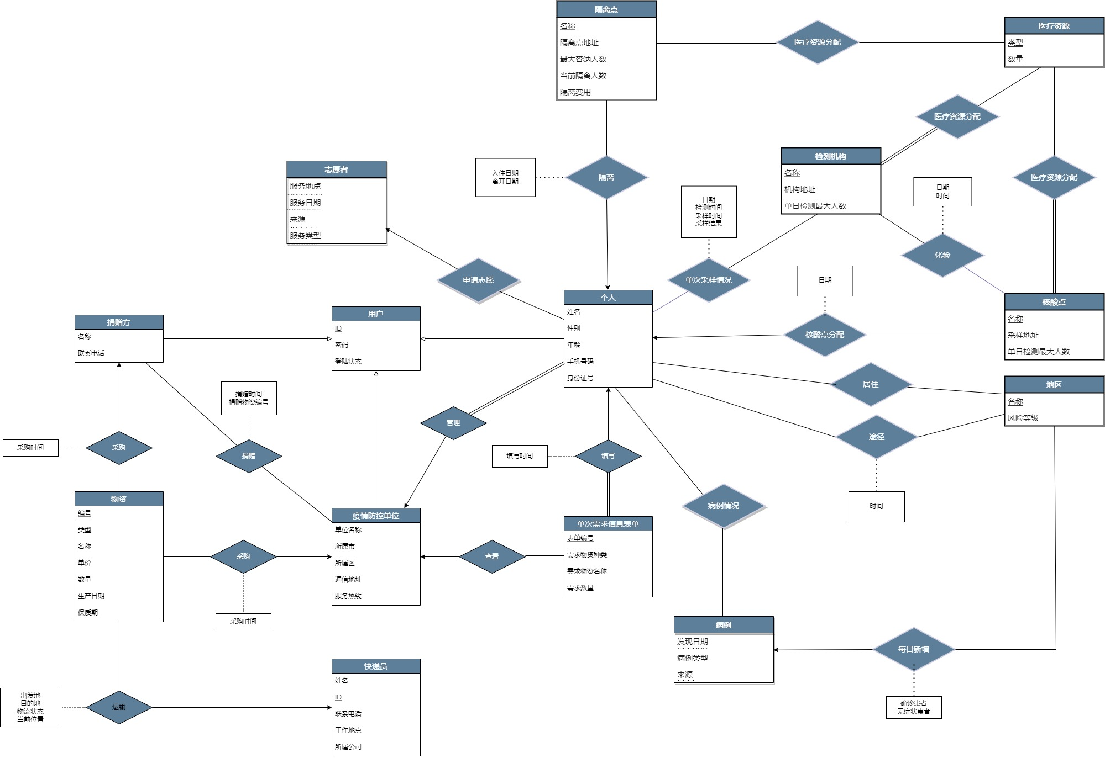
图 2-1 总体E-R图

2.1.1 实体及其属性介绍
<entity>用户：用户用来表示该系统的可能的使用者，即能够在此系统上进行登陆的角色，供后续特殊化为某一特定用户。用户中包含所有系统的使用者都必须具备的属性，包括ID、密码、登陆状态。

<entity>个人：个人是本系统内一种特殊的用户，在注册时产生实体。个人是存在物资需求的最小单位，但不存在独自购买、接收物资的能力。除开用户中已有的几点属性，其额外的属性有：姓名、性别、年龄、手机号码。

<entity>疫情防控单位：疫情防控单位是本系统内的一种特殊用户，在注册时产生实体。疫情防控单位能够查看在管理范围内的个人的需求，还具有购买、接收物资的能力，也能够接受捐助。除开用户中已有的几点属性，其额外的属性还有：单位名称、所属市、所属区、通信地址、服务热线。

<entity>捐赠方：捐赠方是本系统内的一种特殊用户，在注册时产生实体。其具有购买、物资的能力，同时，其也可以向疫情防控单位进行捐助。除开用户中已有的几点属性、其额外属性还有：名称、联系电话。

<entity>物资：物资，即可以满足人们生活需要的物质资料，在此系统中一般表示一批一定数量的同种物品，同样也可以表示单件物品。物资具有以下属性：编号、类型、名称、单价、数量、生产日期、保质期。

<entity>快递员：快递员用以指代具有运输能力的单位。可以对物资进行运输，其属性有：姓名、ID、联系电话、工作地点、所属公司。

<entity>单次需求信息表单：单次需求信息表单用以存储某一次的物资需求信息，可供个人填写、以及个人对应所属疫情防控单位查看。其属性有：表单编号、需求物资种类、需求物资名称、需求数量。

<<entity>>核酸点：核算点来表示城市里可以规定进行核酸检测的场所，在录入时产生实体。核酸点具有核酸检测的能力。其属性有：名称、采样地址和单日最大检测量。

<<entity>>志愿者：志愿者表示人员报名参加的某一时间某一地点特定的志愿角色，在录入时产生实体。其属性有：服务地点、服务日期、服务类型、来源。

<<entity>>医疗资源：医疗资源表示该地区目前存在的所有医疗资源剩余信息，比如可供核算调配的医护人员数量，防护服数量等，在录入时产生实体。其属性有：类型、剩余数量。

<entity>隔离点：隔离点来表示城市里可以规定进行集中隔离的场所，在录入时产生实体。隔离点具有集中隔离人员的能力。其属性有：名称、地点、最大容纳量和目前容纳量。

<entity>检测机构：检测机构用来表示地区中存在的一种医疗资源，人员的核酸检测要送交检测机构进行检测。需要注意的是，所有检测机构都存在单日最大检测人数，该属性用于限制每日进行核酸检测的人员的分配。检测机构实体的属性包括名称（检测机构名称）、机构地址和单日最大检测人数。

<weak entity>病例：病例是依赖于人员存在的弱实体集，在该人员感染新冠时产生实体，病例记录该个人的新冠患病情况的信息，且这些信息部分可以更新（比如病例类型可以从确诊更新到痊愈）。病例所包含的属性有：发现日期，病例类型，来源。

<entity>地区：通过地区划分来进行核酸点、隔离点的安排，医疗资源的分配，并通过地区来进行风险等级的划分。在录入时产生实体。其属性有名称和风险等级。

2.1.2 实体间联系的介绍
疫情防控单位和个人的管理关系。个人不具有独立的购买和接受物资能力，而需要归属于某个疫情防控单位，由疫情防控单位代为购买、接受物资之后再分发给个人。一个个人只能归属于一个疫情防控单位且所有人必须归属于某个单位，而每个疫情防控单位可以同时管理多个个人，即二者之间的管理关系为一对多。

个人和单次需求信息表单的填写关系。个人可以通过填写需求信息表单表示自己对物资的需求情况，供疫情防控单位参考。一个个人可以填写多个需求信息表单，而每个表单仅有且必须有一个个人来填写，即二者之间的填写关系为一对多。且填写关系还需要属性：填写时间。以供更好的确认需求的情况。

疫情防控单位和单次需求表单的查看关系。疫情防控单位可以通过查看管理范围内所有个人的需求表单以获取总体的需求信息并据此决定如何采购分发物资。一个疫情防控单位可以查看多份需求表单，而一份需求只能被一个疫情防控单位查看且其必须存在一个，即二者之间的查看关系为一对多。

快递员和物资之间的运输关系。物资需要快递员进行运输，才能从一个地方转移到另一个地方。一个快递员可以运输多份物资，而一份物资智能被一个快递员运输，即二者之间的运输关系为一对多。此外，运输还需要其他属性：出发地、目的地、物流状态、当前位置。

疫情防控单位和物资之间的采购关系。疫情防控单位可以对物资进行采购。一个防控单位可以采购多份物资，但一份物资只能被一个防控单位购买，即二者之间的采购关系为一对多。此外，采购还需要记录采购时间。

捐赠方和物资之间的采购关系。捐赠方可以对物资进行采购。一个捐赠方可以采购多份物资，但一份物资只能被一个捐赠方购买，即二者之间的采购关系为一对多。此外，采购还需要记录采购时间。

捐赠方和疫情防控单位之间的捐赠关系。捐赠方可以向疫情防控单位进行捐赠物资的操作。一个捐赠方可以向多个防控单位捐赠物资，一个防控单位也可以接收多个捐赠方的捐赠，即二者之间的捐赠关系位多对多。此外，捐赠还需要填写捐赠时间以及捐赠物资编号。

需求模块E-R图
需求模块涉及三个实体：个人、疫情防控单位、单次需求信息表单；两个联系：填写、查看。主要作用为个人填写需求信息表单，疫情防控单位对管理范围内的所有人的需求信息进行查看，统计大家的需求以便后续的统一采购。需求信息表单中能够填写需求物资的种类、名称、以及需求数量。疫情防控单位在查看时可以查看统计后的结果。
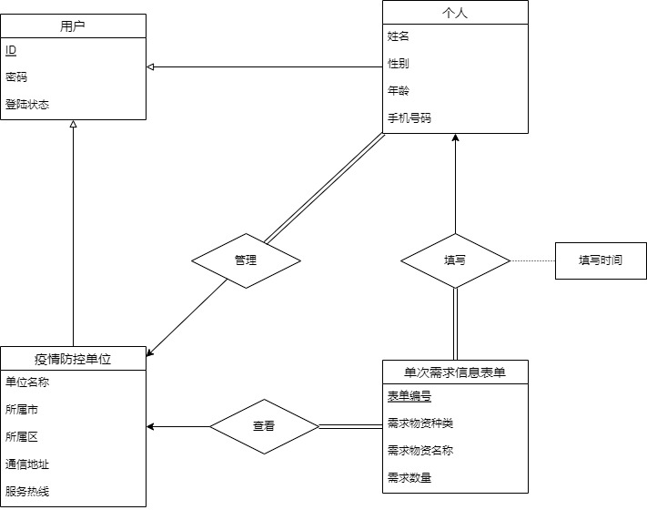
图 2-2 需求模块E-R图

管理模块E-R图
疫情防控单位和个人两个实体集之间用一个管理联系集来连接。疫情防控单位与个人之间的关系是一对多，意味着一个疫情防控单位负责管理多个个人，个人唯一属于一个疫情防控单位；需要注意的是个人在管理关系中是全部参与，即每个人都会唯一属于一个防控单位，不存在一个人不被任何防控单位管理。
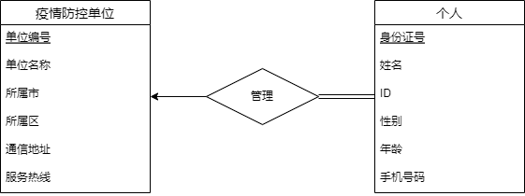
图 2-3 管理模块E-R图

运输模块E-R图
快递员与物资两个实体集之间用一个运输的联系集来连接。代表快递员运送多个物资，上面也说明了快递员与物资是一对多的关系，在物资运输过程中，我们需要记录把出发地、目的地、物流状态和当前位置等信息记录在快递单上，由上述介绍我们可以得出运输这个联系集中的属性有快递员ID、物资ID、出发地、目的地、物流状态和当前位置，而运输联系集的主键是物资ID，需要注意的是物流状态（已发货、未发货、已收货等）和当前位置是实时更新的，我们可以不断查询最新的物资运输信息。
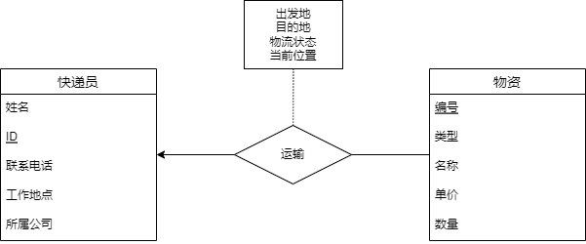
图 2-4 运输模块E-R图

采购模块E-R图
物资的实体集与疫情防控单位实体集由采购联系集来连接。疫情防控单位与物资之间的采购关系为一对多，指一个疫情防控单位可以采购多批物资，但不是所有的物资都参与到采购的联系集中。同时，采购的联系集具有附加属性：采购时间，方便进行记录与查看。
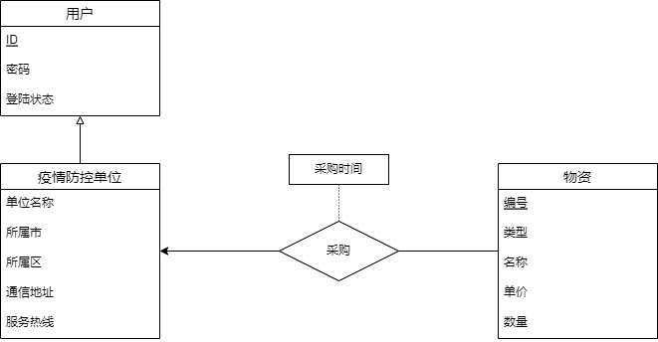
图 2-5 采购模块E-R图

捐赠模块E-R图
物资捐赠模块中，物资与捐赠方的实体集通过采购联系集相连接，捐赠方与物资的采购关系是一对多的，说明一个捐赠方可以采购多批物资，同时采购联系集具有附加属性：采购时间。另一方面，捐赠方与疫情防控单位的实体集通过捐赠联系集相连接，为多对多关系，指一个捐赠方可以将物资捐赠给多个疫情防控单位，同时一个疫情防控单位也可以接收来自多个捐赠方的物资，捐赠关系具有两个附加属性：捐赠时间和捐赠物资编号，方便进行记录与查找。
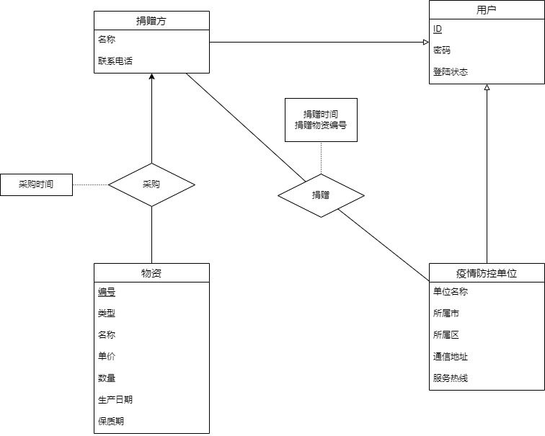
图 2-6 捐赠模块E-R图

志愿申请E-R图
志愿者和人员之间的对应关系用一个申请志愿联系集来表示。人员与志愿者之间的关系是一对多，意味着一个人可以申请多个志愿者岗位，某一特定时间特定地点特定的一个志愿者只能由一个人担任；需要注意的是志愿者在申请志愿关系中是全部参与，即每个志愿者都会唯一属于一个个人，不存在一个人不被任何防控单位管理。同时也可能出现人员没有报名任何志愿者的情况。
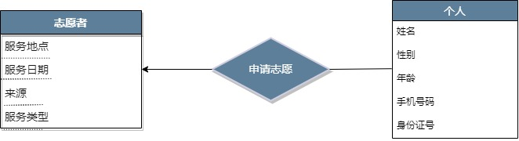
图 2-7 志愿申请E-R图

核酸点分配E-R图
核酸点分配模块中，人员实体集和核酸点实体集由核酸点分配联系集来连接。其中，人员和核酸点是多对一关系，即一个人员一天内只能被分配到一个核酸点，一个核酸点一天内可检测多个待检人员。同时，核酸点分配具有附加属性：待检人员的身份证号、被分配到的核酸点名称和检测日期。
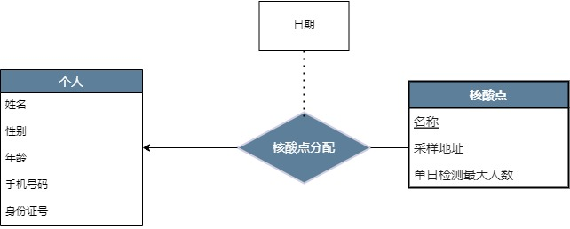
图 2-8 核酸点分配E-R图

隔离点分配E-R图
隔离点分配模块中，人员实体集和隔离点实体集由核酸点分配联系集来连接。其中，人员和核酸点是多对一关系，即一个人员一段时期内只能被分配到一个隔离点，一个隔离点一段时间可检测多个需要隔离人员。同时，隔离点分配具有附加属性：需要隔离人员的身份证号、被分配到的隔离点名称和入住日期以及离开日期。
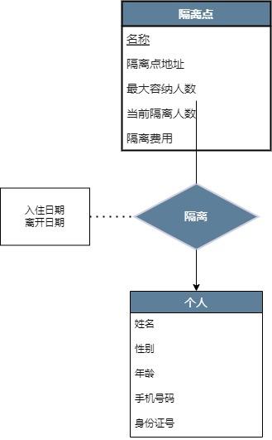
图 2-9 隔离点分配E-R图

核酸信息录入E-R图
该E-R图中包括人员和检测机构两个实体集，通过单次采样情况关系集联系起来。在记录采样情况的时候，除了从人员和检测机构中引用的身份证号和检测机构名称，还需要记录每次采样的检测时间，采样时间。
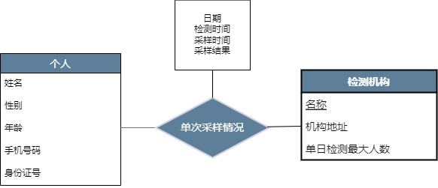
图 2-10 核酸信息录入E-R图

每日防疫信息公示E-R图
该功能需要公示每个地区确诊人数、无症状人数和死亡人数，包括了地区、人员和病例三个实体集，病例是弱实体集，依赖于人员实体集。人员和病例中间通过病例情况关系集联系起来，其中每个病例都有对应的人员，但人员不一定是病例；人员和地区之间通过人员居住信息关系集联系起来；地区和病例之间通过每日新增关系集联系起来，其中每日新增中还需要通过病例中的病例类型属性计算出确诊患者和无症状患者。对于每一个地区可以对应多个病例，因此是一对多关系。
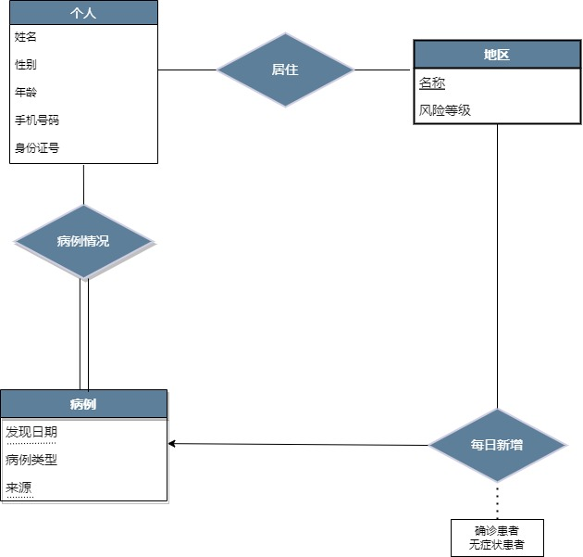
图 2-11 每日防疫信息公示E-R图

病历记录E-R图
病历记录涉及一个人员实体集，一个病例弱实体集，病例作为一个弱实体集依赖于人员实体集存在。若人员发病，则病例记录该人员的发现日期，病例类型（轻症、重症、死亡、痊愈），以及来源（来自于闭环隔离管理，或者来自于社区等）。
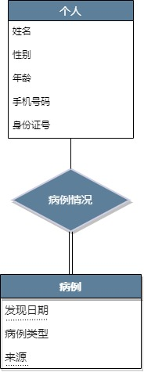
图 2-12 病历记录E-R图

风险地区及风险人群E-R图
风险地区及风险人群与三个实体集：地区、人员、形成轨迹以及一个弱实体集病例有关联。地区的每日新增人数（确诊患者、无症状患者）由关系每日新增得出，由此确定该地区的风险级别，而正常人员的风险等级则由人员风险情况以及人员行程轨迹两个关系共同计算得出。
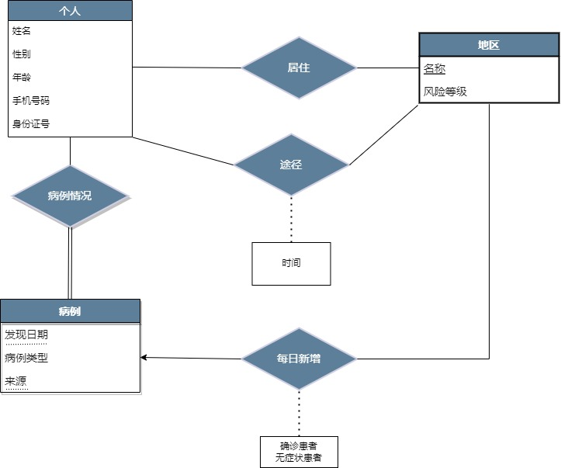
图 2-13 风险地区及风险人群E-R图

医疗资源分配E-R图
医疗资源和隔离点、核酸点、检测机构之间的对应关系分别由一个医疗资源分配联系集来表示。核酸点和检测机构之间的对应关系由一个检测机构分配联系集来表示。隔离点、核酸点、检测机构在医疗资源分配中全部参与，即每个核酸点，每个隔离点、每个检测机构必须和医疗资源相关联。

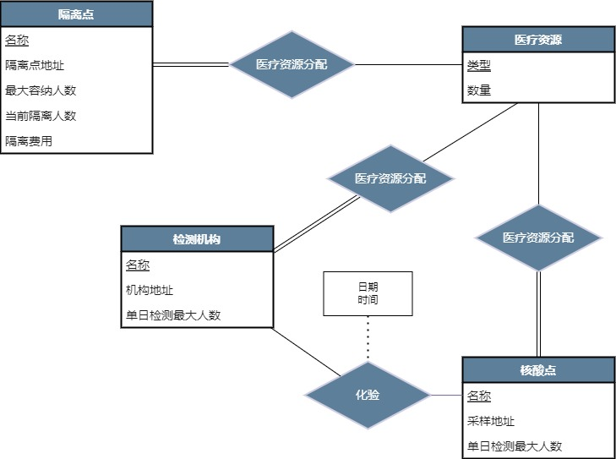
图 2-14 医疗资源分配E-R图

地区风险等级评估E-R图
人员与病例之间的对应关系由一个病例情况联系集对应，每个病例必须和一个人员相对应。人员与行程轨迹之间的对应关系由一个人员行程轨迹联系集对应，人员和行程轨迹之间是一对多的关系，即一个人员可以有多个行程轨迹。地区与行程轨迹之间的对应关系由一个人员风险情况联系集对应，地区和行程轨迹之间是一对多的关系，即一个地区可以有多个行程轨迹。地区与病例之间的对应关系由一个每日新增联系集对应，地区和病例之间是一对多的关系，即一个地区可以有多起病例。
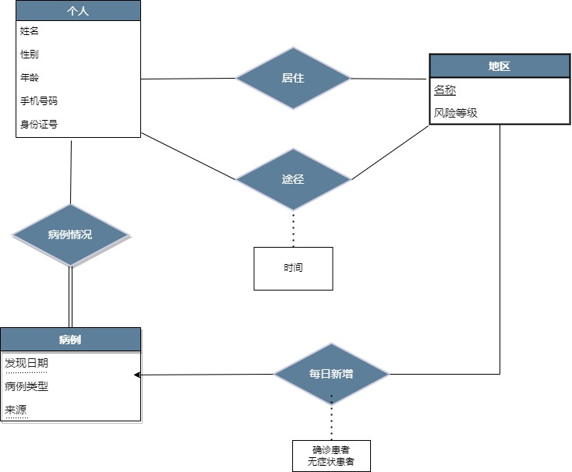
图 2-15 地区风险等级评估E-R图

逻辑设计
E-R图向关系模型的转换
关系模型的逻辑结构是一组关系模式的集合。E-R图则是由实体，实体的属性和实体间的联系三个要素组成。所以将E-R图转换为关系模型实际上就是要将实体，实体的属性和实体间的联系转换为关系模式。转换原则如下。
1. 实体类型的转换:一个实体型转换成一个关系模式。实体的属性就是关系的属性，实体的码就是关系的码。
2．联系类型的转换，根据不同的情况做不同的处理。
(1) 一个1：1的联系可以转换为一个独立的关系模式，也可以与任意一端对应的关系模式合并。如果转换为一个独立的关系模式，则与该联系相连的各实体的码以及联系本身的属性均转换为关系的属性，每个实体的码均是该关系的候选码。如果与某一端实体对应的关系模式合并，则需要在该关系模式的属性中加入另一个关系模式的码和联系本身的属性。
(2) 一个1：N的联系可以转换为一个独立的关系模式，也可以与N端对应的关系模式合并。如果转换为一个独立的关系模式，则与该联系相连的各实体的码以及联系本身的属性均转换为关系的属性，而关系的码为N端实体的码。
(3) 一个M：N联系转换为一个关系模式。与该联系相连的各实体的码为各实体码的组合。
(4 )三个或三个以上实体间的一个多元联系可以转换成一个关系模式。与该多元联系相连的各实体的码以及联系本身的属性均转换为关系的属性，而关系的码为各实体码的组合。
(5) 具有相同码的关系模式可合并。

表的设计
- 用户表：记录系统的使用者信息：用户ID、密码、登陆状态。
- 疫情防控单位表：记录防控单位信息：单位名称、单位编号、所属市、所属区、通信地址、服务热线、密码、登陆状态。
- 个人表：记录个人信息：姓名、ID、性别、年龄、电话号码、密码、登陆状态。
- 管理表：记录管理关系信息：疫情防控单位ID、个人ID。
- 快递员表：记录快递员信息：快递员姓名、快递员ID、工作地点、公司。
- 物资表：记录物资信息：物资名称、物资类型、物资编号、单价、数量、生产日期、保质期。
- 运输表：记录运输关系信息：快递员ID、物资ID、出发地、目的地、物流状态、当前位置。
- 疫情防控单位购买表：记录疫情防控单位购买物资的信息：单位ID、物资ID、购买时间。
- 捐赠方表：记录捐赠方信息：名称、ID、密码、登陆状态。
- 捐赠方购买表：记录捐赠方购买物资的信息：捐赠方ID、购买时间、物资ID。
- 捐赠表：记录捐赠放捐赠物资给疫情防控单位的信息：捐赠方ID、疫情防控单位ID、物资ID、捐赠时间。
- 需求统计表单表：记录物资需求信息：表单编号、物资名称、物资种类、物资数量。
- 填写需求表：记录个人填写需求表单的信息：个人ID、表单编号、填写时间。
- 查看需求表：记录疫情防控单位查看需求表单的信息：疫情防控单位ID、表单编号。

user表
字段名 | 数据类型 | 长度 | 说明 | 备注
ID | varchar | 20 | 用户分配ID | 主键
password | char | 10 | 自行设定密码
LoginStatus | varchar | 20 | 登陆状态
表格 3-1 user表

EpidemicControlUnits表
字段名 | 数据类型 | 长度 | 说明 | 备注
name | varchar | 20 | 单位名称
ID | char | 10 | 单位编号 | 主键
CityBelongs | varchar | 10 | 所属市
DistrictBelongs | varchar | 10 | 所属区
address | varchar | 20 | 通信地址
ServiceHotline | char | 11 | 服务热线
password | char | 10 | 自行设定密码
LoginStatus | char | 10 | 登陆状态
表格 3-2 EpidemicControlUnits表

person表
字段名 | 数据类型 | 长度 | 说明 | 备注
name | varchar | 20 | 姓名
ID | char | 10 | ID | 主键
gender | char | 2 | 性别
age | char | 3 | 年龄
PhoneNumber | char | 11 | 电话号码
password | char | 10 | 自行设定密码
LoginStatus | char | 10 | 登陆状态
表格 3-3 person表

manage表
字段名 | 数据类型 | 长度 | 说明 | 备注
EpidemicControlUnits.ID | varchar | 20 | 疫情防控单位ID | 外键
Person.ID | varchar | 20 | 个人ID | 主键、外键
表格 3-4 manage表

courier表
字段名 | 数据类型 | 长度 | 说明 | 备注
name | varchar | 20 | 姓名
ID | char | 10 | 快递员ID | 主键
PhoneNumber | varchar | 20 | 电话号码
WorkAddress | varchar | 20 | 工作地点
company | varchar | 20 | 公司
表格 3-5 courier表

goods表
字段名 | 数据类型 | 长度 | 说明 | 备注
name | varchar | 20 | 名称
ID | char | 10 | 物资编号 | 主键
type | varchar | 20 | 物资类型
press | int | 6 | 价格
num | int | 32 | 数量
DOP | varchar |  | 生产日期
EXP | int |  | 保质期 | 以天为单位
表格 3-6 goods表

transport表
字段名 | 数据类型 | 长度 | 说明 | 备注
courier.ID | varchar | 20 | 快递员ID | 外键
goods.ID | char | 10 | 物资ID | 主键、外键
StartAddress | varchar | 20 | 出发地
destination | varchar | 20 | 目的地
state | varchar | 10 | 物流状态
location | varchar | 20 | 当前位置
表格 3-7 transport表

UnitsPurchase表
字段名 | 数据类型 | 长度 | 说明 | 备注
EpidemicControlUnits.ID | varchar | 20 | 疫情防控单位ID | 外键
goods.ID | char | 10 | 物资ID | 主键、外键
PurchaseTime | varchar | 10 | 购买时间
表格 3-8 UnitsPurchase表

donor表
字段名 | 数据类型 | 长度 | 说明 | 备注
name | varchar | 20 | 名称
ID | char | 10 | 捐赠方ID | 主键
password | char | 10 | 密码
LoginStatus | char | 10 | 登陆状态
表格 3-9 donor表

DonorPurchase表
字段名 | 数据类型 | 长度 | 说明 | 备注
donor.ID | varchar | 20 | 捐赠方ID | 外键
goods.ID | char | 10 | 货物ID | 主键、外键
PurchaseTime | varchar | 20 | 购买时间
表格 3-10 DonorPurchase表

DonateToUnits表
字段名 | 数据类型 | 长度 | 说明 | 备注
donor.ID | char | 20 | 捐赠者ID | 主键、外键
EpidemicControlUnits.ID | char | 10 | 疫情防控单位ID | 主键、外键
DonateTime | char | 20 | 捐赠时间
goods.ID | char | 10 | 货物ID | 外键
表格 3-11 DonateToUnits表

DemandForm表
字段名 | 数据类型 | 长度 | 说明 | 备注
ID | char | 20 | 表单编号 | 主键
GoodsName | varchar | 20 | 物资名称
type | varchar | 20 | 物资类型
num | int | 20 | 需求数量
表格 3-12 DemandForm表

WriteDemandForm表
字段名 | 数据类型 | 长度 | 说明 | 备注
person.ID | char | 20 | 个人编号 | 外键
DemandForm.ID | char | 10 | 需求表单编号 | 主键、外键
WriteTime | varchar | 20 | 填写时间
表格 3-13 WriteDemandForm表

ViewDemandForm表
字段名 | 数据类型 | 长度 | 说明 | 备注
EpidemicControlUnits.ID | char | 20 | 个人编号 | 外键
DemandForm.ID | char | 10 | 需求表单编号 | 主键、外键
表格 3-14 ViewDemandForm表

MedicalResource表
字段名 | 数据类型 | 长度 | 说明 | 备注
Type | varchar | 20 | 医疗资源类型：医生、隔离点、方舱床位 | 主键
Number | int | 10 | 数量
表格 3-15 MedicalResource表

TestingInstitution表
字段名 | 数据类型 | 长度 | 说明 | 备注
Institution_Name | varchar | 20 | 名称 | 主键
District | varchar | 10 | 地区
Max_Number | int | 20 | 单日检测最大人数
表格 3-16 TestingInstitution表

Sampling表
字段名 | 数据类型 | 长度 | 说明 | 备注
ID | char | 23 | 身份证号 | 主键
date | varchar |  | 采样日期
SamplingTime | varchar |  | 采样时间
DetectionTime | varchar |  | 检测时间
Institution_Name | varchar |  | 检测机构名称
表格 3-17 Sampling表

TestingCenter Form
字段名 | 数据类型 | 长度 | 说明 | 备注
name | char | 20 | 核酸点名称 | 主键
location | char | 20 | 地址
max_num | int | 8 | 单日检测最大人数
表格 3-18 TestingCenter Form

RiskingArea Form
字段名 | 数据类型 | 长度 | 说明 | 备注
name | char | 20 | 地区名称 | 主键
level | varchar | 20 | 风险级别
表格 3-19 RiskingArea表

Volunteer Form
字段名 | 数据类型 | 长度 | 说明 | 备注
location | varchar | 20 | 志愿服务地点 | 主码
date | varchar | 20 | 志愿服务时间 | 主码
from | char | 20 | 志愿者来源 | 主码
type | varchar | 20 | 志愿服务类型 | 主码
表格 3-20 Volunteer表

TestingCenterAssignment
字段名 | 数据类型 | 长度 | 说明 | 备注
ID | char | 18 | 待检测人员身份证号
name | varchar | 20 | 核酸检测点名
data | varchar | 10 | 检测日期
表格 3-21 TestingCenterAssignment Form表

CaseRecord Form
字段名 | 数据类型 | 长度 | 说明 | 备注
DiscoveryDate | char | 8 | 该病例被发现的日期 | 主键
CaseType | Int | 2 | 确诊、无症状等 | 主键
Source | Int | 2 | 表示该病例的发病情况，比如在闭环隔离中发现，在社区发现等 | 主键
表格 3-22 CaseRecord表

Trajectory Form
字段名 | 数据类型 | 长度 | 说明 | 备注
ID | varchar | 20 | 个人身份证号 | 主键、外键
Time | char | 8 | 地区到达时间 | 主键
Spot | Varchar | 20 | 个人到达地区 | 主键
表格 3-23 Trajectory表

IsolationSpotAssignment表
字段名 | 数据类型 | 长度 | 说明 | 备注
ID | varchar | 20 | 个人身份证号
SigninDate | char | 8 | 入住日期
SignoutDate | char | 8 | 离开日期
表格 3-24 IsolationSpotAssignment表

staff表
字段名 | 数据类型 | 长度 | 说明 | 备注
name | varchar | 20 | 名字
id | number | 20 | 身份证号 | 主键
city | varchar | 20 | 城市
street | varchar | 20 | 街道
risk_grade | varchar | 20 | 风险等级
表格 3-25 staff表

Isolated points表
字段名 | 数据类型 | 长度 | 说明 | 备注
name | varchar | 20 | 名称 | 主键
region | varchar | 20 | 地区
capacity | number | 20 | 最大容纳人数
num | number | 20 | 当前隔离人数
cost | number | 10 | 隔离费用
表格 3-26 Isolated points表

Distribution of testing institutions表
字段名 | 数据类型 | 长度 | 说明 | 备注
nu_name | varchar | 20 | 核酸点名称
test_name | varchar | 20 | 检测机构名称
date | varchar | 20 | 日期
表格 3-27 Distribution of testing institutions表

数据库关系图
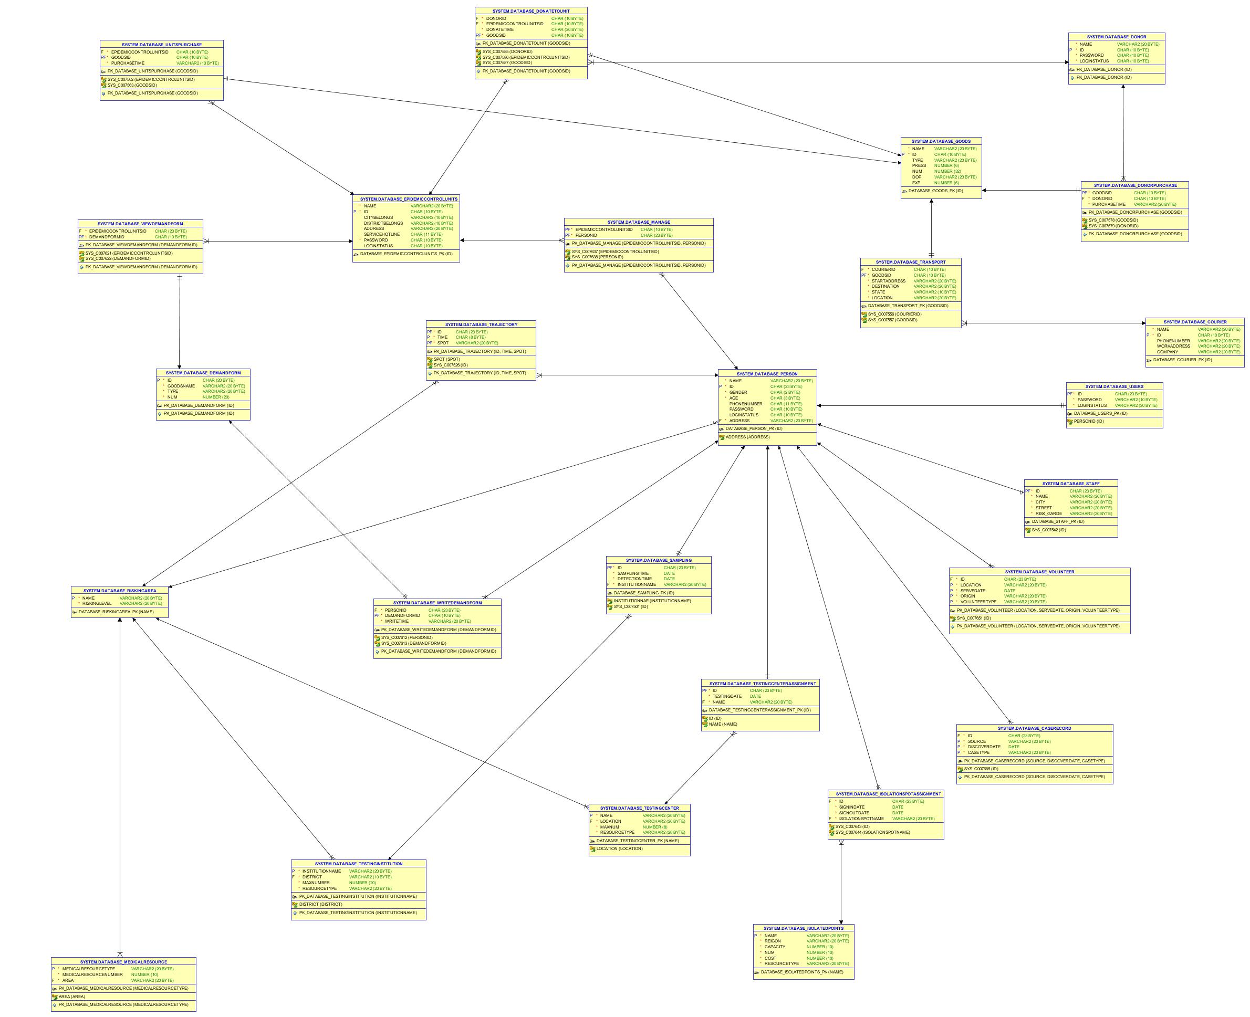
表格 3-28 数据库关系图

- 图表索引
图 2-1 总体E-R图 9
图 2-2 需求模块E-R图 13
图 2-3 管理模块E-R图 13
图 2-4 运输模块E-R图 14
图 2-5 采购模块E-R图 14
图 2-6 捐赠模块E-R图 15
图 2-7 志愿申请E-R图 16
图 2-8 核酸点分配E-R图 16
图 2-9 隔离点分配E-R图 17
图 2-10 核酸信息录入E-R图 17
图 2-11 每日防疫信息公示E-R图 18
图 2-12 病历记录E-R图 19
图 2-13 风险地区及风险人群E-R图 20
图 2-14 医疗资源分配E-R图 20
图 2-15 地区风险等级评估E-R图 21

表格 3-1 user表 23
表格 3-2 EpidemicControlUnits表 23
表格 3-3 person表 24
表格 3-4 manage表 24
表格 3-5 courier表 24
表格 3-6 goods表 25
表格 3-7 transport表 25
表格 3-8 UnitsPurchase表 25
表格 3-9 donor表 25
表格 3-10 DonorPurchase表 26
表格 3-11 DonateToUnits表 26
表格 3-12 DemandForm表 26
表格 3-13 WriteDemandForm表 26
表格 3-14 ViewDemandForm表 27
表格 3-15 MedicalResource表 27
表格 3-16 TestingInstitution表 27
表格 3-17 Sampling表 27
表格 3-18 TestingCenter Form 28
表格 3-19 RiskingArea表 28
表格 3-20 Volunteer表 28
表格 3-21 TestingCenterAssignment Form表 28
表格 3-22 CaseRecord表 29
表格 3-23 Trajectory表 29
表格 3-24 IsolationSpotAssignment表 29
表格 3-25 staff表 30
表格 3-26 Isolated points表 30
表格 3-27 Distribution of testing institutions表 30
表格 3-28 数据库关系图 31

